

Москва, 25 января 2017г.
Дорогие друзья!
В вторник 24 января 2017 г., в Международном фонде славянской письменности и культуры состоялась четвертая лекция нового цикла лекций по истории Древней Греции, организованного Греческим Культурным Центром- ГКЦ, который проводит доцент кафедры Истории древнего мира и средних веков Института истории и политики МПГУ, кандидат исторических наук Андрей Юрьевич Можайского. Тема лекции:
«Великая греческая колонизация»

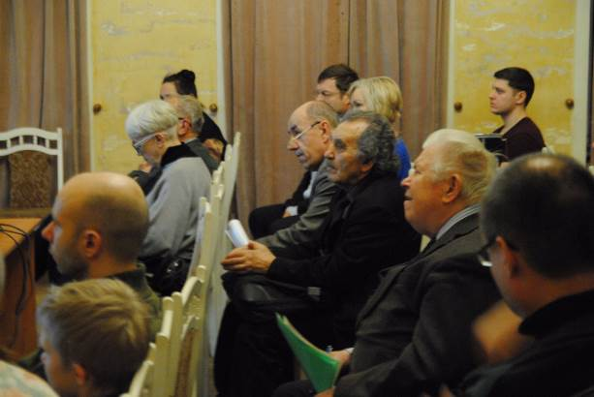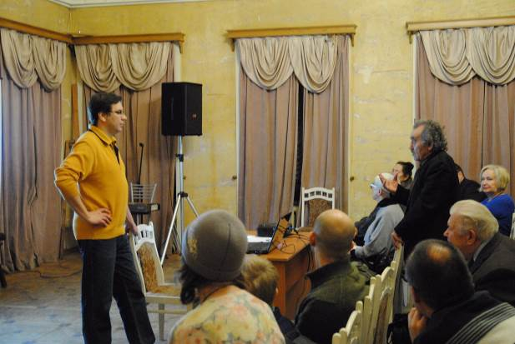
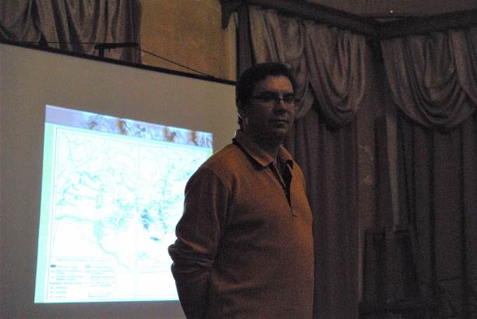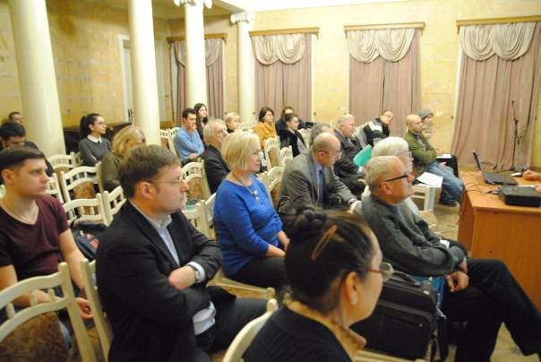
Цикл лекций записывается на видео и выкладывается на сайте ГКЦ, в рубрике «Видеоархив» http://www.hecucenter.ru/ru/videoarc/
Подробное описание цикла в приложении.

ЦИКЛ ЛЕКЦИЙ ПО ИСТОРИИ ДРЕВНЕЙ ГРЕЦИИ

Программа лекций-презентаций по Истории Древней Греции 2016-2017 гг.
Автор: Андрей Юрьевич Можайский, к.и.н., доцент кафедры Истории древнего мира и средних веков Института истории и политики МПГУ

- Загадки Микенской цивилизации
- Греция в Раннем Железном Веке: второе рождение цивилизации
- Феномен греческого полиса
- Великая греческая колонизация
- Афины в VII-VI вв. до н.э.: от реформ Солона через тиранию к демократии
- Столкновение цивилизаций: Греко-персидские войны
- Пелопоннесская война – первая война современного типа
- Материальная культура Греции архаического и классического периодов
- Александр Македонский и эллинистическая Греция.
Прилагаются фотографии и материалы с мероприятия

С уважением,
Теодора Янници
директор Греческого Культурного Центра

Μόσχα, 25 Ιανουαρίου 2017

Αγαπητοί φίλοι,

Στα πλαίσια νέου κύκλου διαλέξεων, στη ρωσική, για την Ιστορία της Αρχαίας Ελλάδας, που διοργανώνει το Κέντρο Ελληνικού Πολιτισμού – Κ.Ε.Π. και οι οποίες φιλοξενούται στις εγκαταστάσεις του Διεθνούς Ιδρύματος Σλαυικής Γραφής και Πολιτισμού, τη Τρίτη 24 Ιανουαρίου 2017 πραγματοποιήθηκε από το διδάκτορα ιστορικών επιστημών, καθηγητή στην Έδρα Ιστορίας του Αρχαίου Κόσμου και του Μεσαίωνα στο Κρατικό Παιδαγωγικό Πανεπιστήμιο της Μόσχας Αντρέι Μοζάισκιι η τέταρτη διάλεξη του κύκλου με θέμα: «Ο Μεγάλος Ελληνικός Εποικισμός.».

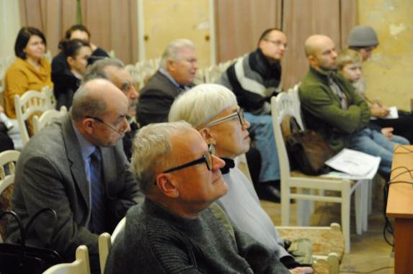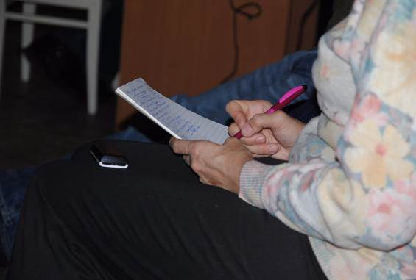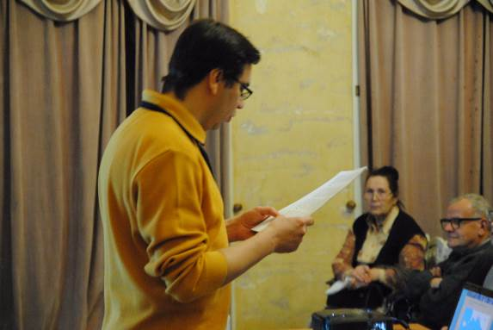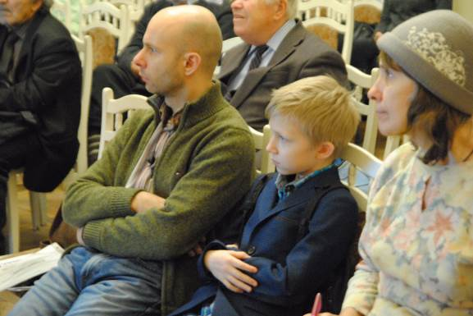

Επισημαίνεται ότι ο κύκλος διαλέξεων μαγνητοσκοπείται και αναρτάται στο εδάφιο «Αρχείο βιντεοσκοπημένων εκδηλώσεων του Κ.Ε.Π.» του Δικτυακού μας Τόπου
http://www.hecucenter.ru/gr/videoarc/

Για περισσότερες πληροφορίες δύνασθε να απευθύνεστε στη γραμματεία του Κ.Ε.Π. στα τηλέφωνα (495) 7084809/10.

Ακολουθείαναλυτική περιγραφή του εν λόγω κύκλου διαλέξεων.

Με εκτίμηση

Θεοδώρα Γιαννίτση,
διευθύντρια Κέντρου Ελληνικού Πολιτισμού

ΙΣΤΟΡΙΑ ΤΗΣ ΑΡΧΑΙΑΣ ΕΛΛΑΔΑΣ - ΚΥΚΛΟΣ ΔΙΑΛΕΞΕΩΝ

Πρόγραμμα κύκλου διαλέξεων για την Ιστορία της Αρχαίας Ελλάδας,
περίοδος 2016-2017.
Από το διδάκτορα ιστορικών επιστημών, καθηγητή στην Έδρα Ιστορίας του Αρχαίου Κόσμου και του Μεσαίωνα στο Κρατικό Παιδαγωγικό Πανεπιστήμιο της Μόσχας Αντρέι Μοζάισκιι:

- Τα αινίγματα του Μυκηναϊκού Πολιτισμού.
- Η Ελλάδα κατά την πρώιμη εποχή του σιδήρου: η δεύτερη γέννηση του πολιτισμού.
- Το φαινόμενο της ελληνικής πόλης-κράτους.
- Ο μεγάλος Ελληνικός Εποικισμός.
- Η Αθήνα την περίοδο VII-VI αι. π.Χ.: από τις μεταρρυθμίσεις του Σόλωνα, μέσω της τυραννίας, οδεύοντας προς τη δημοκρατία.
- Σύγκρουση πολιτισμών: Ελληνο-Περσικοί (Μηδικοί) Πόλεμοι.
- Πελοποννησιακός Πόλεμος – ο πρώτος πόλεμος σύγχρονης μορφής.
- Υλικός πολιτισμός της Ελλάδας της αρχαϊκής και της κλασσικής περιόδου.
- Ο Μέγας Αλέξανδρος και η Ελλάδα της ελληνιστικής περιόδου.

